ПОТРЕБИТЕЛЬСКИЕ РЫНКИ
РОССИЙСКОЙ ФЕДЕРАЦИИ
обзор за период с 14 по 20 декабря 2010 г.

ЦЕНОВАЯ СИТУАЦИЯ с 14 по 20 декабря 2010 г. 2
ДИНАМИКА ЦЕН НА ТОВАРЫ 3
Куры (кроме куриных окорочков), 3
Свинина (кроме бескостного мяса) 4
Говядина (кроме бескостного мяса) 6
Яйца куриные 7
Молоко питьевое цельное пастеризованное 2,5-3,2% жирности 8
Молоко питьевое цельное стерилизованное 2,5-3,2% жирности 8
Хлеб и булочные изделия из пшеничной муки 1 и 2 сортов 10
Хлеб ржаной, ржано-пшеничный 10
Рыба замороженная неразделанная 11
Сахар-песок 12
Масло подсолнечное 13
Морковь 14
Лук репчатый 14
Капуста белокочанная свежая 14
Картофель 15
Рис шлифованный 17
Крупа гречневая-ядрица 17

ЦЕНОВАЯ СИТУАЦИЯ с 14 по 20 декабря 2010 г.

Инфляция:
– за неделю: 0,3%
– за 4 последних недели: 0,9%
– с нач.года: 8,4%

Наименование товара | за неделю | за 4 недели | к декабрю 2009 г.
Картофель | 4,9% | 11,7% | 96,9%
Капуста белокочанная свежая | 4,6% | 17,5% | 97,7%
Крупа гречневая-ядрица | 4,0% | 11,9% | 182,1%
Лук репчатый | 3,7% | 13,4% | 39,1%
Дизельное топливо | 2,3% | 10,9% | 26,3%
Морковь | 2,2% | 6,6% | 57,5%
Масло подсолнечное | 1,7% | 6,7% | 25,5%
Яйца куриные | 1,1% | 3,2% | 12,4%
Говядина (кроме бескостного мяса) | 1,0% | 2,4% | 6,0%
Хлеб ржаной, ржано-пшеничный | 0,7% | 1,3% | 7,3%
Хлеб и булочные изделия из пшеничной муки 1 и 2 сортов | 0,6% | 1,3% | 6,3%
Сахар-песок | 0,6% | 3,6% | 21,0%
Молоко питьевое цельное пастеризованное 2,5-3,2% жирности | 0,5% | 1,6% | 19,0%
Свинина (кроме бескостного мяса) | 0,4% | 0,6% | 2,1%
Бензин автомобильный | 0,3% | 0,9% | 6,3%
Рис шлифованный | 0,2% | 0,2% | -2,3%
Рыба замороженная неразделанная | 0,2% | 1,0% | 2,1%
Молоко питьевое цельное стерилизованное 2,5-3,2% жирности | 0,2% | 0,7% | 20,6%
Куры (кроме куриных окорочков) | 0,0% | -0,3% | 2,9%

ДИНАМИКА ЦЕН НА ТОВАРЫ

Куры (кроме куриных окорочков),
Регион | за нед | за 4 нед
Республика Тыва | 1,4% | 2,5%
Амурская область | 1,0% | 1,7%
Калининградская область | 0,9% | 1,5%
Красноярский край | 0,8% | -0,9%
Вологодская область | 0,7% | 0,6%
Российская Федерация | 0,0% | -0,3%
Республика Карелия | -0,8% | -0,2%
Республика Татарстан | -0,9% | -1,9%
Ростовская область | -0,9% | -1,7%
Ставропольский край | -1,1% | -1,6%
Владимирская область | -1,4% | -3,4%
По итогам отчетной недели цены на мясо кур остались на том же уровне, что и на прошлой неделе. При этом цены по сравнению с прошлым годом выросли незначительно - на 1,9%: 20 декабря 2010 г. – 105,00 руб./кг, 21 декабря 2009 г. – 103,09 руб./кг.
По данным Национальной мясной ассоциации, оптовые цены на мясо птицы в среднем в европейской части России с 2 по 17 декабря 2010 г. увеличились на 1,0%, с 77 руб./кг до 76 руб./кг.
По данным Росстата, производство птицы на убой в живом весе в январе-ноябре 2010 г. по сравнению с январем-ноябрем 2009 г. увеличилось на 11,5%, с 3,01 млн. т до 3,44 млн. т.
По предварительным данным ФТС России, в ноябре 2010 г. отмечено существенное увеличение импорта мяса птицы - ввезено на 10% больше, чем в ноябре 2009 г. (114,5 и 103,8 тыс. т соответственно). В целом за январь-ноябрь 2010 г. импорт мяса птицы составил 482,7 тыс. т, что на 43,3% меньше, чем за январь-ноябрь 2009 г. (851,1 тыс. т).
По оценке участников рынка, в ближайшее время в Российской Федерации возможна стагнация или незначительное снижение розничных цен на мясо птицы.

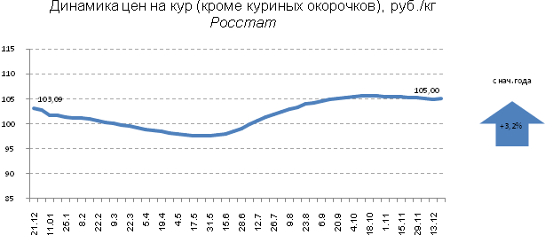
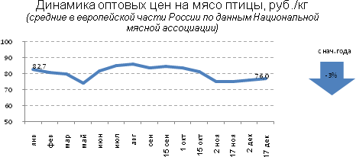
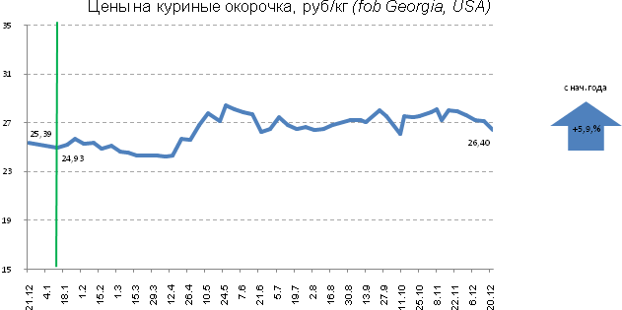
Свинина (кроме бескостного мяса)
Регион | за нед | за 4 нед
Алтайский край | 2,9% | 3,7%
Республика Тыва | 2,9% | 2,9%
Кемеровская область | 2,5% | 3,3%
Липецкая область | 2,2% | -1,0%
Томская область | 2,0% | 2,9%
Российская Федерация | 0,4% | 0,6%
Волгоградская область | -1,1% | -2,2%
Чувашская Республика | -1,5% | -2,2%
Республика Адыгея | -2,3% | -6,4%
Республика Калмыкия | -3,4% | -4,3%
Республика Хакасия | -4,1% | -9,6%
По итогам отчетной недели цены на свинину выросли на 0,4%. При этом цены за год выросли на 2,3%: 20 декабря 2010 г. – 198,06 руб./кг, 21 декабря 2009 г. – 193,52 руб./кг.
По данным Национального союза свиноводов, цены на живых свиней отечественного производства в среднем по ЦФО за период с 10 по 17 декабря 2010 г. выросли на 0,4%,
с 76,32 руб./кг до 76,73 руб./кг.
По данным Росстата, производство свиней на убой в живом весе в январе-ноябре
2010 г. по сравнению с январем-ноябрем 2009 г. увеличилось на 6,9%, с 2,50 млн. т
до 2,67 млн. т.
По предварительным данным ФТС России, за январь-ноябрь 2010 г. импорт свинины составил 613,6 тыс. т, что на 5,4% больше, чем за январь-ноябрь 2009 г. (582 тыс. т).
По данным Национальной мясной ассоциации, оптовые цены на импортную свинину в среднем в европейской части России с 2 по 17 декабря 2010 г. выросли на 1,0%, со
167 руб./кг до 169 руб./кг.
Увеличение российского производства свиней на убой и рост импортных поставок поддерживаются увеличением спроса со стороны мясоперерабатывающих предприятий, в связи с чем цены на свинину не снижаются.
В ближайшее время не ожидается существенных изменений розничных цен
на свинину.

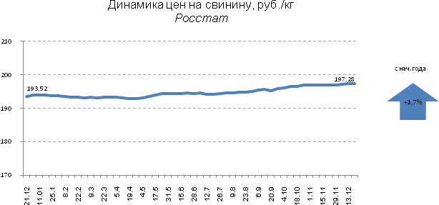

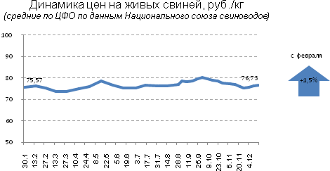

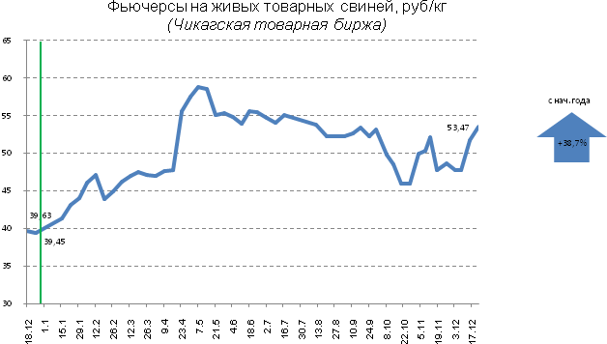

Говядина (кроме бескостного мяса)
Регион | за нед | за 4 нед
Республика Алтай | 7,9% | 7,9%
Алтайский край | 6,6% | 19,6%
Кемеровская область | 4,0% | 5,6%
Республика Тыва | 3,3% | 3,3%
Республика Калмыкия | 3,0% | 4,5%
Российская Федерация | 1,0% | 2,4%
Республика Карелия | -0,3% | 1,0%
Вологодская область | -0,9% | -0,9%
Ярославская область | -3,2% | -4,4%
По итогам отчетной недели цены на говядину выросли на 1,0%. При этом цены на 6,2% выше цен уровня прошлого года: 20 декабря 2010 г. – 197,28 руб./кг, 21 декабря 2009 г. – 185,69 руб./кг.
По предварительным данным ФТС России, за январь-ноябрь 2010 г. импорт говядины составил 642,8 тыс. т, что на 2,9% ниже, чем за январь-ноябрь 2009 г. (662,2 тыс. т).
По данным Росстата, производство крупного рогатого скота на убой в живом весе в январе-ноябре 2010 г. по сравнению с январем-ноябрем 2009 г. снизилось на 1,5%,
с 2,57 млн. т до 2,53 млн. т.
По данным Национальной мясной ассоциации, оптовые цены на импортную говядину в среднем в европейской части России с 2 по 17 декабря 2010 г. увеличились на 1,0%,
с 187 руб./кг до 189 руб./кг.
По оценке участников рынка, в ближайшее время продолжится незначительный рост розничных цен на говядину.
По данным Министерства экономического развития и инвестиций Республики Алтай, рост цен на говядину в регионе (7,9%) на отчетной неделе обусловлен недостаточным количеством продукта в розничной сети региона в связи с возросшим спросом в преддверии новогодних праздников.

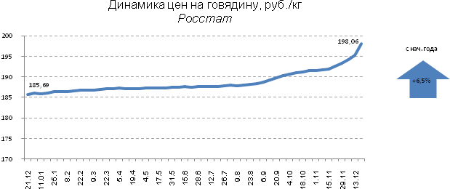

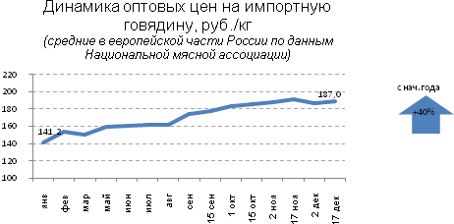

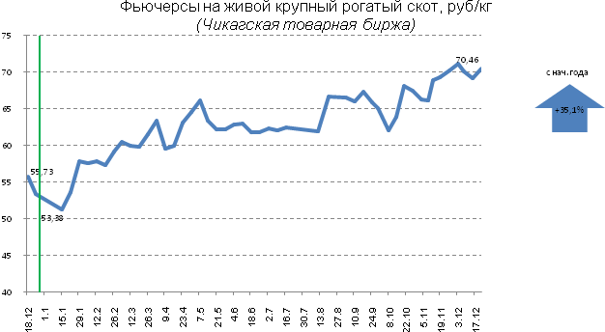

Яйца куриные
Регион | за нед. | за 4 нед
Республика Адыгея | 6,1% | 4,5%
Орловская область | 5,2% | 8,1%
Республика Дагестан | 4,0% | 3,7%
Смоленская область | 3,9% | 5,4%
Мурманская область | 3,9% | 1,9%
Российская Федерация | 1,1% | 3,2%
Ямало-Hенецкий авт.округ | -0,4% | 1,2%
Ставропольский край | -0,5% | 1,6%
Хабаровский край | -0,5% | 5,4%
Ярославская область | -0,7% | -2,4%
Камчатский край | -1,5% | 1,4%
По итогам отчетной недели рост цен составил 1,1%. При этом розничные цены на яйца на 12,4% выше, чем в прошлом году: 20 декабря 2010 г. – 38,39 руб./10 шт., 21 декабря 2009 г. – 34,14 руб./10 шт.
На отчетной неделе также наблюдается рост оптовых цен на 1,8%, с 33,76 руб./10 шт. до 34,37 руб./10 шт. По данным участников рынка, рост цен вызван увеличением спроса со стороны населения. В ближайшее время ожидается продолжение роста цен на яйца.
Максимальный рост цен на яйца куриные (6,1%) по итогам отчетной недели зафиксирован в Республике Адыгея. По мнению Управления государственного регулирования цен и тарифов, рост цен связан увеличением отпускных цен на отчетной неделе оптовыми поставщиками на 6,5%. Основная доля продукции в регион поставляется из Краснодарского края и Ростовской области.
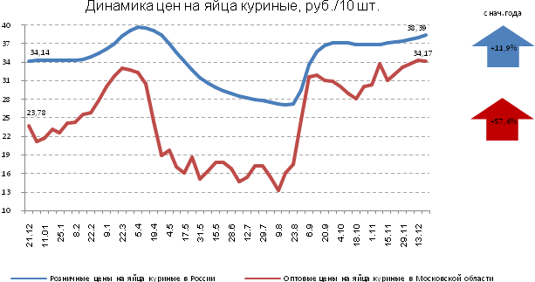

Молоко питьевое цельное пастеризованное 2,5-3,2% жирности
Регион | за нед. | за 4 нед
Пензенская область | 4,9% | 4,8%
Республика Северная Осетия- Алания | 3,1% | 3,1%
Алтайский край | 2,5% | 3,2%
Курская область | 1,6% | 3,9%
Кабардино-Балкарская Республика | 1,4% | 3,0%
Российская Федерация | 0,5% | 1,6%
Республика Алтай | -0,3% | -0,1%
Костромская область | -0,3% | -0,3%
Астраханская область | -0,4% | -1,7%
Республика Хакасия | -0,6% | 1,0%
Hижегородская область | -0,6% | 1,8%

Молоко питьевое цельное стерилизованное 2,5-3,2% жирности
Регион | за нед. | за 4 нед
Hенецкий авт.округ | 3,8% | 3,8%
Новосибирская область | 3,2% | 1,2%
Оренбургская область | 2,9% | 3,7%
Республика Северная Осетия- Алания | 2,5% | 2,6%
Республика Татарстан | 2,1% | 5,4%
Российская Федерация | 0,2% | 0,7%
Волгоградская область | -1,3% | -3,0%
Краснодарский край | -1,4% | -2,6%
Республика Калмыкия | -1,5% | -1,3%
Hижегородская область | -1,7% | -0,8%
Пензенская область | -1,7% | -2,8%
Рост цен на молоко пастеризованное и стерилизованное продолжается. По оперативным данным Росстата на отчетной неделе розничные цены на молоко пастеризованное выросли на 0,5, стерилизованное 0,2%. В ноябре к октябрю текущего года, по данным Росстата, рост цен на молоко пастеризованное составил 1,9%, на молоко пастеризованное – рост на 1,5% (ноябрь к октябрю 2009 г. молоко пастеризованное – рост 1,5%, стерилизованное – рост 0,6% соответственно). Рост цен носит сезонный характер и связан со снижением производства сырого молока. По данным Росстата, в январе-ноябре 2010 г. к январю-ноябрю 2009 г. снижение объема производства сырого молока составило 1,7%. По данным ведущей компании-производителя молока и молочной продукции рост цен на сырое молоко с начала текущего года составил 28,3%, с 13,51 руб./кг. до 17,33 руб./кг. В период с 24 ноября по 2 декабря 2010 г. себестоимость сырого молока снизилась на 0,3%, с 17,39 руб./л до 17,33 руб./л. В ближайшее время ожидается продолжение постепенного роста цен на молоко.
По данным Управления рынка продовольствия и лицензирования Министерства сельского хозяйства Пензенской области, рост розничных цен на молоко пастеризованное в регионе по итогам отчетной недели связан с тем, что основной молокозавод в регионе с 15 декабря повысил отпускные цены на 10%.
Рост розничных цен на молоко стерилизованное в Ненецком автономном округе по итогам отчетной недели обусловлен увеличением транспортных расходов в связи с отсутствием устойчивого наземного сообщения с соседними регионами и необходимостью доставки продуктов авиатранспортом.
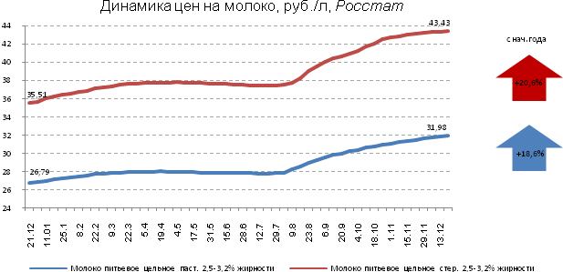

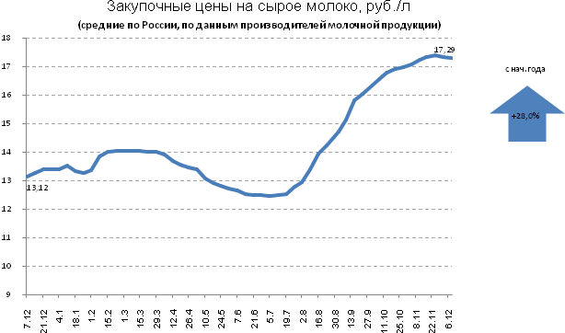

Хлеб и булочные изделия из пшеничной муки 1 и 2 сортов
Регион | за нед | за 4 нед
Пермский край | 6,8% | 9,4%
Республика Татарстан | 5,4% | 5,4%
Забайкальский край | 5,1% | 5,1%
Томская область | 3,8% | 7,2%
Удмуртская Республика | 3,1% | 5,7%
Российская Федерация | 0,6% | 1,3%
Московская область | -0,1% | 0,8%

Хлеб ржаной, ржано-пшеничный
Регион | за нед | за 4 нед
Пермский край | 5,5% | 6,0%
Забайкальский край | 5,3% | 6,2%
Приморский край | 4,5% | 5,0%
Удмуртская Республика | 3,7% | 5,8%
Белгородская область | 3,4% | 3,1%
Российская Федерация | 0,6% | 1,3%
Калужская область | -0,2% | -1,2%
Республика Карелия | -0,5% | -0,2%
На отчетной неделе потребительские цены на хлеб и булочные изделия из пшеничной муки 1 и 2 сортов и на хлеб ржаной, ржано-пшеничный выросли на 0,6%. При этом цены на 4,5% и 7,0% выше, чем в прошлом году: на 20 декабря 2010 г. – 28,48 руб./кг и 27,94 руб./кг, на 21 декабря 2009 г. – 28,21 руб./кг и 26,12 руб./кг соответственно.
По данным Российского зернового союза, с 10 по 17 декабря 2010 г. в центральной части России средние цены на муку пшеничную 1 сорта увеличились на 2,1%, с 10620 руб./т до 10840 руб./т, на пшеницу 3 класса выросли на 1,6%, с 7317 руб./т до 7433 руб./т.
Максимальный рост цен на хлеб пшеничный (6,8%) и на хлеб ржаной (5,5%) на отчетной неделе отмечен в Пермском крае и обусловлен тем, что основной хлебозавод в регионе с 13 декабря 2010 г. увеличил отпускные цены на 20% в связи с повышением цен на сырье и изменением условий оплаты со стороны мукомольных компаний.
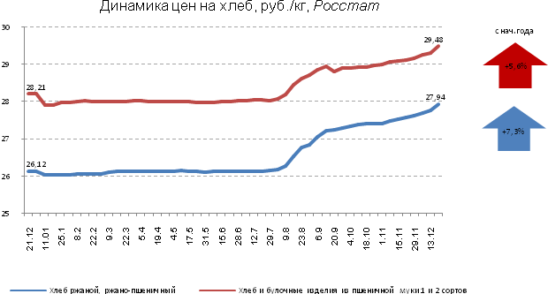

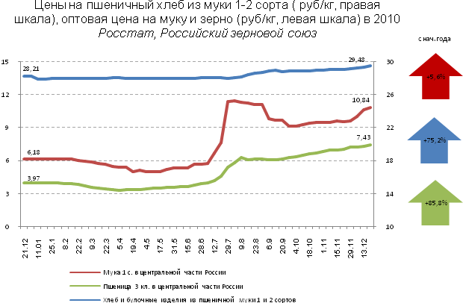

Рыба замороженная неразделанная
Регион | за нед | за 4 нед
Hенецкий авт.округ | 3,4% | 3,4%
Республика Мордовия | 2,3% | 5,2%
Ярославская область | 2,3% | 3,5%
Тульская область | 2,2% | 3,0%
Ивановская область | 1,8% | 4,3%
Российская Федерация | 0,2% | 1,0%
Алтайский край | -1,1% | 0,3%
Белгородская область | -1,1% | -0,3%
Республика Коми | -1,2% | -0,3%
Камчатский край | -1,7% | 4,4%
Мурманская область | -1,8% | 0,0%
По итогам отчетной недели продолжается незначительный рост цен на рыбу. Потребительские цены выше, чем в прошлом году на 1,4%: 20 декабря 2010 г. – 79,50 руб./кг, 21 декабря 2009 г. – 78,41 руб./кг.
Участники рынка отмечают, что рост цен вызван увеличением спроса как со стороны рыбоперерабатывающих компаний, которые активно закупают продукцию перед началом новогодних праздников, так и со стороны населения. По данным Росрыболовства с 1 января текущего года вылов водных биоресурсов российскими рыбохозяйственными организациями составил 3 млн. 570 тыс. т., что на 4,2% больше уровня прошлого года
(3 млн. 427 тыс. т.). Участники рынка отмечают, что до конца года ожидается умеренный рост цен, и в целом за 2010 г. рост потребительских цен на рыбу и морепродукты составит 4-4,5%. Основополагающими факторами роста цен на рыбопродукты эксперты называют естественные темпы инфляции, рост цен на сопутствующие ингредиенты, пищевые добавки и материалы, используемые при выпуске готовой продукции.
Рост розничных цен на рыбу замороженную в Ненецком автономном округе по итогам отчетной недели обусловлен общим ростом цен в регионе в связи с отсутствием устойчивого наземного транспортного сообщения с соседними регионами и необходимостью доставки продуктов авиатранспортом.
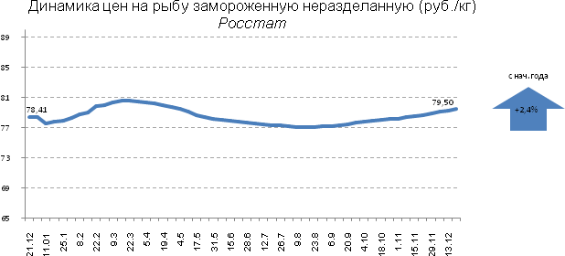
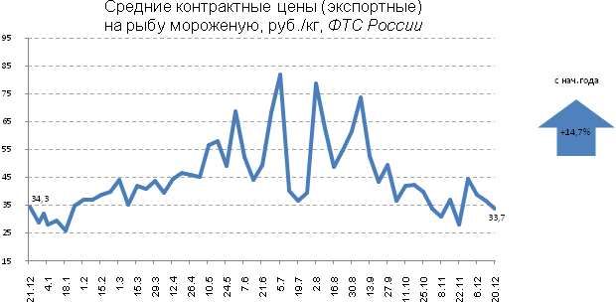

Сахар-песок
Регион | за нед. | за 4 нед
Магаданская область | 4,5% | 8,5%
Амурская область | 3,1% | 6,7%
Hенецкий авт.округ | 2,5% | 2,5%
Воронежская область | 2,3% | 5,9%
Республика Саха (Якутия) | 1,5% | 3,9%
Российская Федерация | 0,6% | 3,6%
Республика Бурятия | -0,2% | 3,2%
Владимирская область | -0,2% | 0,7%
Республика Хакасия | -0,6% | -0,8%
Тульская область | -0,7% | 6,3%
Сахалинская область | -3,8% | -1,9%
Темпы роста цен на сахар продолжают снижаться: отчетная неделя – рост на 0,6%, предыдущая неделя – рост на 0,8%, ранее – рост на 0,9 и 1,3%. При этом цены на 23,4% выше, чем в прошлом году: 20 декабря 2010 г. – 40,54 руб./кг, 21 декабря 2009 г. – 32,93 руб./кг.
Рост цен обусловлен неурожаем сахарной свеклы в текущем году. В отчетной неделе наблюдалась стагнация оптовых цен. По данным Союзроссахара, снижению оптовых цен способствовал невысокий спрос со стороны потребителей. По данным ФТС России, объем импорта тростникового сахара в январе-ноябре текущего года к январю-ноябрю 2009 г. вырос на 64,5%, с 1,2 млн. т до 2,0 млн. т.
Рост цен на сахар в Магаданской области обусловлен выравниванием цен с ценами в Дальневосточном федеральном округе. В предыдущей неделе цены на сахар в Магаданской области (50,36 руб./кг) были ниже, чем в ДФО (53,20 руб./кг), таковыми и остались – 52,61 руб./кг и 53,38 руб./кг соответственно.

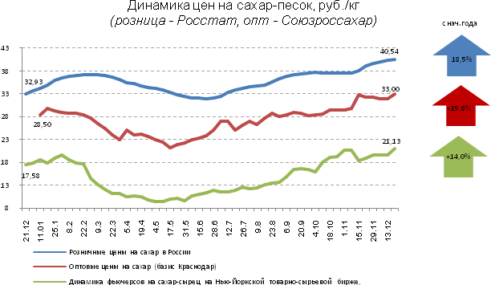

Масло подсолнечное
Регион | за нед. | за 4 нед
Республика Коми | 6,1% | 16,4%
Амурская область | 3,9% | 7,6%
Рязанская область | 3,9% | 7,6%
Кабардино-Балкарская Республика | 3,8% | 8,9%
Самарская область | 3,8% | 10,8%
Российская Федерация | 1,7% | 6,7%
Розничные цены на масло подсолнечное по итогам отчетной недели выросли на 1,7%.
При этом цены на 24,6% выше, чем в прошлом году: 20 декабря 2010 г. – 72,73 руб./кг, 21 декабря 2009 г. – 57,96 руб./кг.
Участники рынка отмечают, что рост потребительских цен обусловлен ростом оптовых цен в связи с сокращением урожая подсолнечника.
По данным Российского зернового союза, оптовые цены на сырое нерафинированное масло в Центрально-Черноземном районе Российской Федерации в отчетной неделе снизились на 1,4%, с 48,33 руб./кг. до 47,67 руб./кг.
По предварительным данным ФТС России, объем импорта подсолнечного масла в январе-ноябре 2010 г. к январю-ноябрю 2009 г. вырос на 130,7%, с 36,8 тыс. т до 84,9 тыс. т, в то время как объем экспорта снизился на 47,3%, с 497,9 тыс. т до 262,3 тыс. т.
По оценке участников рынка, в ближайшее время ожидается продолжение роста цен на подсолнечное масло.
Максимальный рост цен на масло подсолнечное в отчетной неделе (6,1%) наблюдался в Республике Коми. По данным Министерства экономического развития Республики Коми, рост цен на масло вызван ростом оптовых цен поставщиков в связи с сокращением урожая подсолнечника и последующим увеличением цен на сырье. Рост оптовых цен по итогам отчетной недели в Республике Коми составил 5-7%.
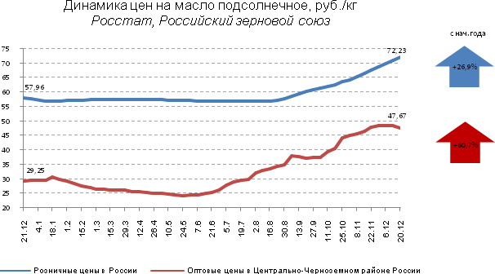

Морковь
Регион | за нед. | за 4 нед
Забайкальский край | 7,8% | 18,5%
Карачаево-Черкесская Республика | 6,7% | 5,6%
Пермский край | 6,7% | 10,2%
Орловская область | 6,2% | 14,1%
Владимирская область | 6,0% | 13,0%
Российская Федерация | 2,2% | 6,6%
Республика Саха (Якутия) | -0,4% | 3,6%
Красноярский край | -0,4% | 3,1%
Ставропольский край | -0,5% | 8,4%
Костромская область | -1,2% | 2,3%
Еврейская авт.область | -1,9% | 5,4%

Лук репчатый
Регион | за нед. | за 4 нед
Карачаево-Черкесская Республика | 14,0% | 25,8%
Республика Адыгея | 9,4% | 44,9%
Астраханская область | 8,0% | 18,9%
Пензенская область | 7,0% | 22,4%
Кировская область | 7,0% | 18,9%
Российская Федерация | 3,7% | 13,4%
Ямало-Hенецкий авт.округ | -0,4% | -0,1%

Капуста белокочанная свежая
Регион | за нед. | за 4 нед
Республика Калмыкия | 16,0% | 23,9%
Карачаево-Черкесская Республика | 15,3% | 42,5%
Псковская область | 13,1% | 26,1%
Курская область | 12,1% | 20,2%
Магаданская область | 10,0% | 16,2%
Российская Федерация | 4,6% | 17,5%
Республика Хакасия | -2,1% | 6,2%
Потребительские цены на капусту белокочанную свежую, лук и морковь продолжают расти. Рост цен обусловлен сокращением предложения овощей в связи со снижением урожая вследствие неблагоприятных погодных условий.
По оценке участников рынка, в ближайшее время прогнозируется продолжение роста цен на плодоовощную продукцию.
Максимальный рост потребительских цен на лук репчатый (14%) отмечен в Карачаево-Черкесской Республике и обусловлен поступлением партий товара, приобретенных по более высоким оптовым ценам. Основным поставщиком продукции является Ставропольский край, рост оптовых цен при поставках из этого региона в первой половине декабря составил 20-25%.
Максимальный рост потребительских цен на капусту (16%) отмечен в Республике Калмыкия. Рост цен на капусту в регионе обусловлен выравниванием цен с ценами в Южном федеральном округе. На предыдущую неделю цены на в Республике Калмыкия составили 22,95 руб./кг, в ЮФО – 27,88 руб./кг, на отчетную – 26,61 руб./кг и 29,39 руб./кг соответственно.
Наибольшее повышение цен на морковь по итогам отчетной недели (7,8%) отмечено в Забайкальском крае. По данным Региональной службы по тарифам и ценообразованию Забайкальского края, основная часть продукции поступает в регион из Китая, и рост цен обусловлен увеличением отпускных цен в первой половине декабря у зарубежных поставщиков на 7-8%.

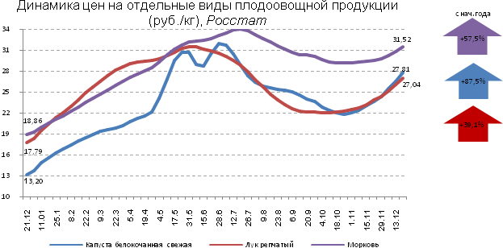

Картофель
Регион | за нед. | за 4 нед
Калининградская область | 14,0% | 48,7%
Омская область | 12,6% | 22,8%
Волгоградская область | 11,2% | 17,5%
Орловская область | 11,1% | 15,9%
Воронежская область | 10,9% | 16,8%
Российская Федерация | 4,9% | 11,7%
По итогам отчетной недели потребительские цены на картофель выросли на 4,9%, при этом цены более чем в 2 раза выше, чем в прошлом году: 20 декабря 2010 г. – 28,54 руб./кг, 21 декабря 2009 г. – 14,01 руб./кг. Рост цен на картофель, как и на остальную плодоовощную продукцию, связан со снижением урожая вследствие неблагоприятных погодных условий.
В ближайшее время, по оценке участников рынка, ожидается продолжение постепенного роста цен на картофель.
Максимальный рост потребительских цен на картофель (14,0%), как и неделей ранее, отмечен в Калининградской области. По данным Министерства промышленности Калининградской области, рост цен обусловлен увеличением цен зарубежных поставщиков. В странах – основных импортерах овощей в регион из-за неблагоприятных погодных условий погибла часть урожая, в связи с чем оптовые цены на них выросли.

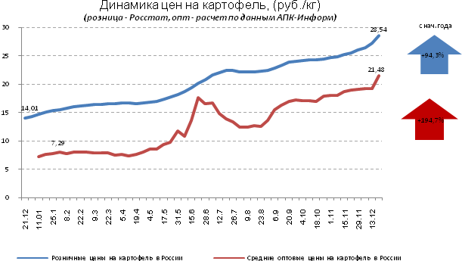

Рис шлифованный
Регион | за нед. | за 4 нед
Hенецкий авт.округ | 7,1% | 8,2%
Еврейская авт.область | 3,1% | 0,3%
Алтайский край | 2,6% | -1,3%
Республика Тыва | 2,0% | 2,9%
Пермский край | 2,0% | 2,3%
Российская Федерация | 0,2% | 0,2%
Орловская область | -0,5% | -1,1%
Оренбургская область | -0,7% | -1,7%
Республика Башкортостан | -0,8% | -0,5%
Ярославская область | -0,8% | -4,4%
Калужская область | -1,9% | -3,0%

Крупа гречневая-ядрица
Регион | за нед. | за 4 нед
Республика Мордовия | 12,9% | 18,0%
Кировская область | 11,3% | 26,2%
Республика Башкортостан | 10,2% | 21,8%
Воронежская область | 10,0% | 28,1%
Костромская область | 10,0% | 17,9%
Российская Федерация | 4,0% | 11,9%
Розничные цены на рис по итогам отчетной недели изменились незначительно, зафиксирован рост на 0,2%. При этом цены на 4,1% ниже, чем в прошлом году: 20 декабря 2010 г. – 42,15 руб./кг, 21 декабря 2009 г. – 43,97 руб./кг.
По предварительным данным ФТС России, импорт рисовой крупы в январе-ноябре 2010 г. к январю-ноябрю 2009 г. снизился на 7%, со 214,8 тыс. т до 200,4 тыс. т, экспорт вырос на 80%, с 83,1 тыс. т до 149,3 тыс. т.
По данным Росстата, промышленное производство риса в январе-ноябре 2010 г. к январю-ноябрю 2009 г. выросло на 7,4%.
По данным Российского зернового союза, оптовые цены на рис 1 сорта в Центральном районе России в период с 19 ноября по 17 декабря 2010 г. не меняются и находятся на уровне 21750 руб./т.
По оценке участников рынка, в ближайшее время ожидается стагнация или незначительное снижение розничных цен на рис.
Максимальный рост цен на рис по итогам отчетной недели отмечен в Ненецком автономном округе (7,1%) и обусловлен отсутствием устойчивого наземного транспортного сообщения с соседними регионами и необходимостью доставки продуктов авиатранспортом.
Розничные цены на крупу гречневую-ядрицу в отчетной неделе выросли на 4,0%. При этом цены в 2,9 раза выше, чем в прошлом году: 20 декабря 2010 г. – 74,93 руб./кг, 21 декабря 2009 г. – 25,92 руб./кг. Потребительские цены в ноябре по сравнению с октябрем 2010 г. выросли на 5,4% (годом ранее снизились на 1,7%).
По данным Росстата, промышленное производство гречневой крупы в январе-ноябре 2010 г. к январю-ноябрю 2009 г. снизилось на 16,1%, при этом производство в ноябре 2010 г. к ноябрю 2009 г. снизилось на 37,8%.
По данным Российского зернового союза, оптовые цены на гречневую крупу 1 сорта в Центральном районе России за период с 10 по 17 декабря 2010 г. выросли на 5,8%, с 68667 руб./т до 72667 руб./т.
По данным экспертов рынка, производители гречихи уже реализовали объемы продукции в количестве, необходимом для погашения имеющихся у них кредитных обязательств, в связи с чем откладывают поставки продукции, что приводит к росту оптовых цен. В целях проведения проверки указанного роста цен на предмет возможного нарушения антимонопольного законодательства Минэкономразвития России направило запрос в ФАС России.
По оценке участников рынка, в ближайшее время продолжится рост потребительских цен на гречку.
Максимальный рост цен на крупу гречневую по итогам отчетной недели (12,9%) был зафиксирован в Республике Мордовия. По данным Министерства торговли и предпринимательства Республики Мордовия, рост цен связан с увеличением отпускных цен с 1 декабря оптовыми поставщиками на 40% (с 54 руб/кг в ноябре, до 76 руб./кг в декабре).
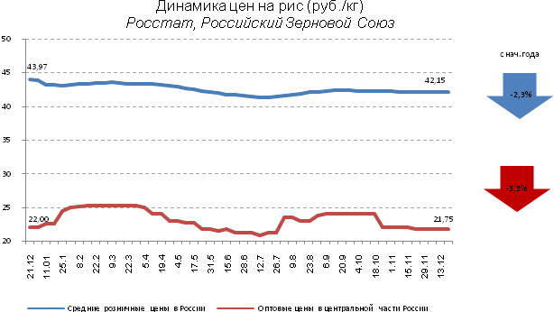
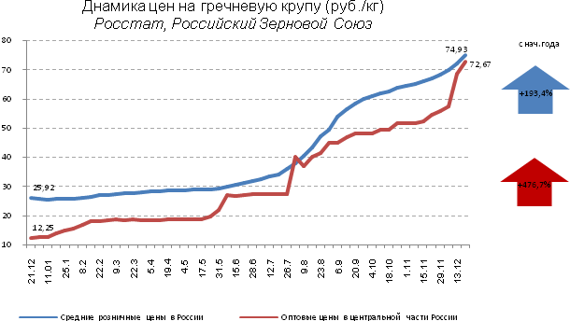

По молоку стерилизованному, рису, свинине, моркови, луку и дизельному топливу изменение цен рассчитано по отношению к 11 января 2010 г.

